学生学号 | 0122210870403 | 实验课成绩

学 生 实 验 报 告 书

实验课程名称 | 计算机网络综合实验
开 课 学 院 | 计算机与人工智能学院
指导教师姓名 | 程煜
学 生 姓 名 | 杨咏齐
学生专业班级 | 计算机2204

2024 | -- | 2025 | 学年 | 第 | 一 | 学期

实验课程名称： 计算机网络综合实验
实验项目名称 | 直通线和双绞线的制作 |  |  | 实验成绩
实验者 |  | 专业班级 |  | 组别 | /
同组者 | / |  |  | 实验日期 | 2024年9月 9日
第一部分：实验分析与设计（可加页）
一、实验内容描述（问题域描述）
1.学会如何制作网线（直通线和交叉线)，并为后续网络连接做准备
2.用自做的网线连接设备，测试其联通性

- 实验基本原理与设计（包括实验方案设计，实验手段的确定，试验步骤等，用硬件逻辑或者算法描述）
实验原理：
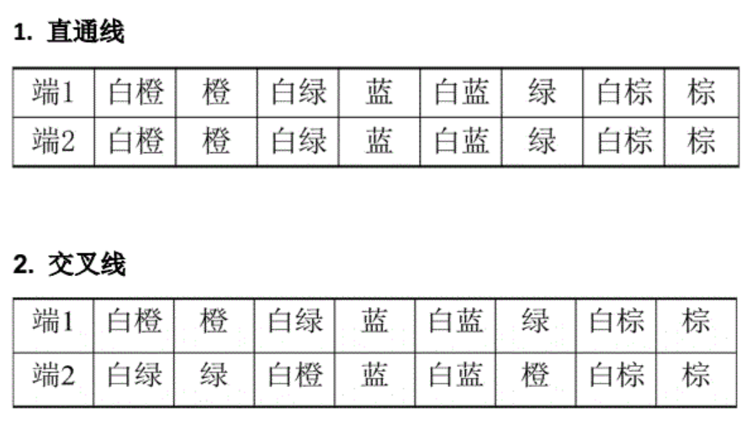
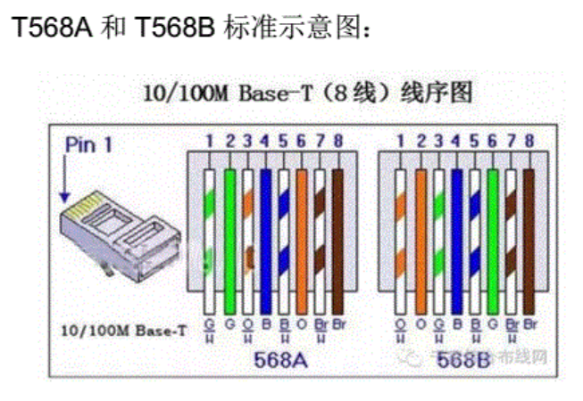
三、主要仪器设备及耗材
5类以上双绞线两根（1米左右)，RJ-45水晶头若干个，剥线/压线钳一个，双绞线测线仪一台。

第二部分：实验调试与结果分析（可加页）
- 调试过程（包括调试方法描述、实验数据记录，实验现象记录，实验过程发现的问题等）
- 剥线
用压线钳的剥线刀口将5类双绞线的外保护套管划开(小心不要将里面的双绞线的绝缘层划破)，刀口距5类双绞线的端头至少2厘米。
- 理线
按照EIA/TIA-568B标准（橙白、橙、绿白、蓝、蓝白、绿、棕白、棕）(交叉线的一端是用T568A标准）和导线颜色将导线按规定的序号排好。
将8根导线平坦整齐地平行排列，导线间不留空隙。
3.剪线
用压线钳的剪线刀口将8根导线剪断。请注意:一定要剪得很整齐。剥开的导线长度不可太短。可以先留长一些。不要剥开每根导线的绝缘外层。
4.压线
将剪断的电缆线放入RJ-45插头试试长短（要插到底)，电缆线的外保护层最后应能够在RJ-45插头内的凹陷处被压实。反复进行调整。
在确认一切都正确后（特别要注意不要将导线的顺序排列反了），将RJ-45插头放入压线钳的压头槽内，准备最后的压实。
双手紧握压线钳的手柄，用力压紧。请注意，在这一步骤完成后，插头的8个针脚接触点就穿过导线的绝缘外层，分别和8根导线紧紧地压接在一起。
5.验线
测试时将双绞线两端的水晶头分别插入主测试仪和远程测试端的RJ-45端口，将开关开至“ON”，主机指示灯从1至8逐个顺序闪亮。交叉线就是对应颜色交叉闪亮。

- 实验结果及分析（包括结果描述、实验现象分析、影响因素讨论、综合分析和结论等）
将双绞线外层保护层拨开：
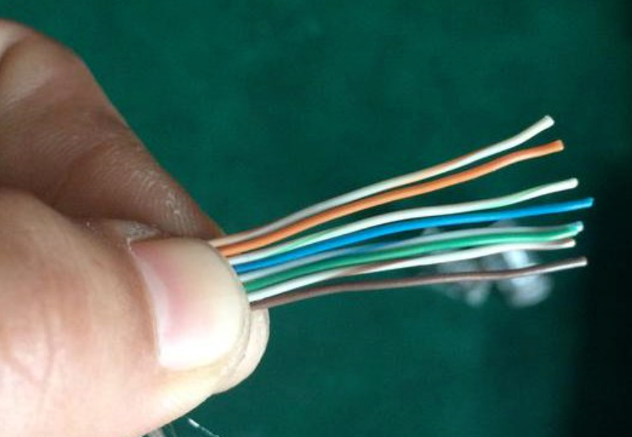
插入水晶头后压线：
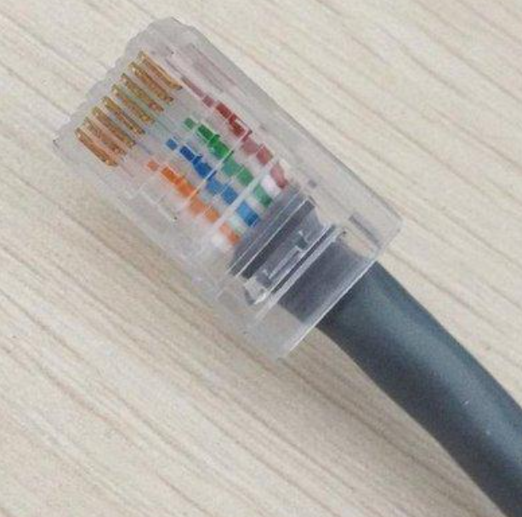
网线两头都是568B类型，为直通线，经测试通讯正常。
- 实验小结、建议及体会
动手制作网线的过程充满了乐趣，但同时也伴随着挑战。从剥开外皮、整理线序、到剪齐芯线、插入水晶头，再到使用压线钳压紧，每一个步骤都需要细心和耐心。特别是初次尝试时，我遇到了线序容易混淆、芯线难以整齐排列等问题，但通过反复练习和不断调整，我逐渐掌握了技巧，最终成功制作出了符合标准的网线。

